Православие в краеведении

Материал напечатан в сборнике проектных и исследовательских работ, творческих материалов обучающихся о православных памятниках и подвижниках Курской области

Курск 2013г

(Комитет образования и науки Курской области)

**Рождение обители**

История возрождения

храма Казанской иконы Божией Матери

исследовательская работа

обучающейся 9 класса

МБОУ «Большегнеушевская средняя

общеобразовательная школа»

Рыльского района

Торской Зои Ароновны

руководитель работы:

Белолюбцева Галина Витиславна

учитель истории

высшая квалификационная категория

Давным-давно, еще в 18 веке, в селе Большегнеушево стояла церковь на месте, где находится сейчас монастырь Казанской иконы Божией Матери. Об этом говорят документы, присланные в школу из Санкт-Петербурского государственного архива«Записи согласно «Экономическим примечаниям к планам Генерального межевания» конец 18-начало 19 века.

«село Гнеушево Плоское тож со слободками Воскресенскою и Федосеевкой» принадлежало Федосею Алексееву сыну Юрасову, Василию Дмитриеву сыну Юрасову, Анне Юрьевой дочери Волжиной, Марьи Алексеевой дочери Токаревой, Матвею Иванову сыну Самоилову, Николаю и Ивану Яковлевым детям, Никифору Васильеву сыну Сафоновым и однодворцам. Дворов в селе было 52, жителей мужского пола-186, женского – 181. Село находилось «на берегу речки Амони на левой стороне и по обе стороны верха безымянного. На левой стороне- церковь деревянная Казанской Пресвятой Богородицы. на Церковные земли- в трех местах: первая-на суходоле, вторая-при отвершке безымянном, третья-при речке Наденки».

Следующие сведения касаются 19 века. Это данные «С-Петербургского Комитета Грамотности Императорскаго Вольнаго Экономического Общества» В них говорится о «сельском народном училище Гнеушевском».

В Курской губернии Рыльского уезда Амонской волости селении Гнеушево в 1886 г было открыто земское училище, расположенное на общественных землях. Здание при церкви- сторожка. Преподавал священник, а допущен к преподаванию на основе свидетельства об образовании, полученном в духовной семинарии. Вероисповедания православного, сословия духовенского, 60 лет от роду, вдовец. И девица , 34 года, образование- прогимназия, 18 лет стажа. Преподавание ведется по книгам «Священная история» Авинского, молитвы Соколова, грамматика Тихомирова, часослов, задачник Евтушевского… А документы 1894 года содержат данные как о церковно-приходской школе.

Сохранились и сведения старожилов о церкви: здание церкви было деревянное, высокое, рядом колокольня около 25 м, колокола с нее не сохранились. Когда создавали колхоз, их отвезли туда, чтобы созывать крестьян на работу. Чуть подальше часовенки, где отпевали священников, кладбище. Здесь хоронили священнослужителей. Это сведения достоверные. Когда рыли водопровод по этой части села, то нашли их захоронения: остатки парчовой одежды, золотые монетки… Церковь была обнесена забором из железных решеток и каменных столбов. После революции этот забор разобрали и селяне построили себе из этого кирпича печные трубы, а кто-то использовал материал на другие нужды.

Церковь закрыли, а в помещениях и пристройках открыли школу. О самых первых священниках церкви сведений нет, а Бырдина Н.А., который, будучи священником, вел преподавание в школе до войны, сослали на лесоповал, где он стал писарем (из-за грамотности), но после ссылки в село он уже не вернулся.

В 1942-43 году, когда оккупировали наше село немцы, они устроили в одном из зданий школы конюшню, в другом -свой штаб и здесь же разместили столовую. После войны снова вернулись школьники в здание церкви учиться. Так было до 1996 года.

Возрождение обители в нашей местности имеет интересную предисторию. Жил в селе Цыганков Иван Иванович. Человек, ничем не выделяющийся среди селян. Работал электриком, киномехаником. Стал в советское время членом коммунистической партии. Но обстоятельства жизни сложились так, что стал он человеком верующим. Никто не понимал его позиции. Таких в селе были единицы. За свою веру в Бога получил такое всеобщее осуждение, особенно со стороны партии, что на одном из партсобраний его заставили отказаться от своих взглядов: или партбилет или вера. Иван Иванович остался верен самому себе. Частенько уединялся. Уходил из села на бывшую родину с. Надейка. А по пути останавливался в местечке «глушки», у речки Наденки, где били ключи. Там он сидел в забытьи, испив воды из источника, думал о жизни, о будущем. Стал служить дьяконом в Рыльской церкви, перешел в Слободской монастырь . Со временем принял постриг в монахи и получил имя Аникий.

Позже познакомился и сблизился с известным ныне архимандритом Ипполитом. Вместе они думали о восстановлении монастыря. В 90-годы политика государства изменилась. Разрешено было строить храмы, открывать церкви. Вот тогда-то и родилась мысль о том, что в селе Б-Гнеушево на месте старой школы и бывшей церкви неплохо было бы восстановить обитель, поскольку 1сентября 1996 была построена новая школа. А на месте старой стала возрождаться обитель. Изначально идея исходила от Цыганкова И.И. и отца Ипполита, его поддержал председатель колхоза Белолюбцев В.В., нашлись и люди, духовные чада отца Ипполита, которые просили его найти обитель для женского монастыря. Это были матушки из Железногорска. По благословению Ипполита они занялись восстановлением церкви. Первыми в уже в восстанавливающуюся обитель приехали матушка Николая (в миру Анна Андреевна Чуйченко), матушка Гавриила и, чуть позже матушка Ипполита (Ильина Валентина Ивановна). С благословения архиепископа Курского и Рыльского Ювеналия появилось подворье, назначение которого было оказывать материальную помощь Рыльскому монастырю. Так мало-помалу здание ремонтировалось, обустраивалась территория, появлялось хозяйство-10 га земли, скот, птица. В обитель потянулись послушники со всей области и России. Храмом здание стало считаться в 1997 году. 9 декабря 1999 года его преобразовали в монастырь. Через некоторое время (в 1997году) был отстроен источник на границе с Надейкой, названный в честь Рождества Пресвятой Богородицы, именно тот, где бывал Цыганков И.И. Потянулись в храм паломники, верующие со всех концов страны. Пошел слух о монастыре и о воде из святого источника. Приезжавшие в монастырь обретали кто покой, кто здоровье, кто утешение. Службу вели батюшки, получившие благословение у Архиепископа Курского и Рыльского Ювеналия, а потом и Германа: протоирей Петр Медведь, отец Игнатий, служивший ранее иеродиаконом в Свято-Николаевском монастыре.

Теперь же это процветающая обитель. В ней 25 послушниц. Ведется хозяйство. Все для нужд и содержания монастыря: молоко, сыр, печется хлеб, выращивается картофель… Руководит всем настоятельница монастыря игуменья Ипполита. Помогает ей во всем отец Игнатий. Отстроен гостиничный комплекс, хозяйственный и скотный двор, мини-завод по производству масла и сыра.

Монастырь живет и развивается на собственные средства , средства паломников и спонсоров. Недалеко от монастыря отстроен новый источник Казанской Божией Матери.

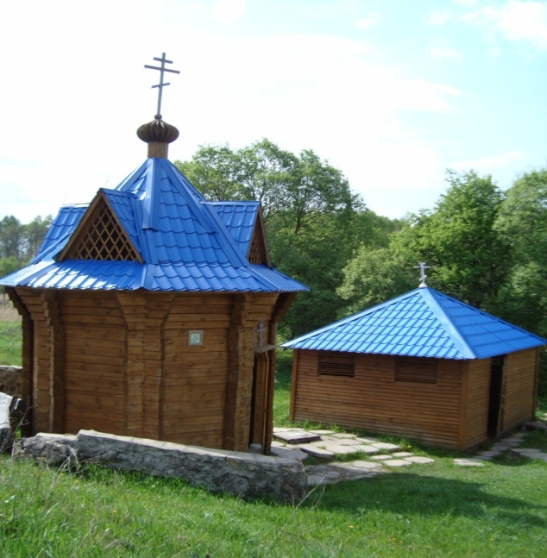 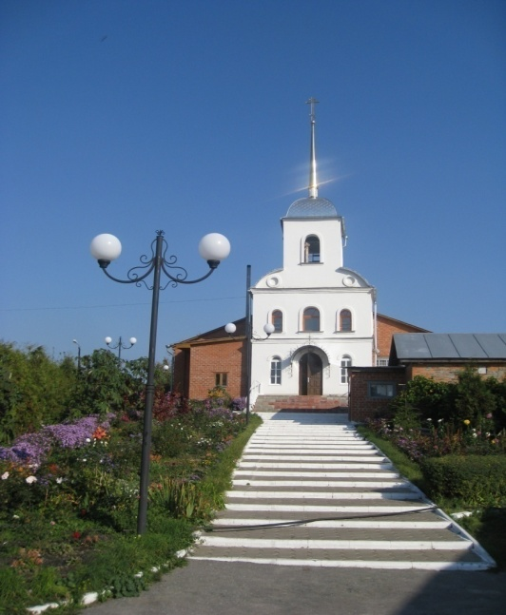

Храм Казанской иконы Святой источник

Божией Матери

Настоятельница монастыря матушка Ипполита

